Санкт-Петербургское  государственное Бюджетное

профессиональное образовательное учреждение

«колледж  «ЗвЁздный»

СПб ГБ ПОУ «КОЛЛЕДЖ «ЗВЁЗДНЫЙ»

**Методическая разработка**

**«Разработка интеллектуальных карт для музыкантов с использованием информационных технологий»**

Преподаватель специальных дисциплин

Р.С. Филиппова

2019

Тони Бьюзен (TonyBuzan) (1942-2019) – британский психолог, автор методики творчества, организации мышления и запоминания «карты ума» (англ. mindmaps). Он автор и соавтор более 100 книг, в том числе четырёх томов поэзии. Его брат Барри Бьюзен (род. 28 апреля 1946), профессор политических наук, соавтор книги «TheMindMapBook» (2000), («Супермышление», 2003)

Прообразы интеллект-карт встречаются еще в трудах древних философов. Так, одно из самых ранних графических представлений сложной информации был разработаны предложено Порфирием из Тироса (3 в. н. э.), который упорядочил концепцию категорий философии Аристотеля. В конце 50-х годов 20 века были созданы семантические сети, служащие для описания процесса обучения.

Идею интеллект-карт Тони Бьюзен начал разрабатывать в начале 70-х годов. Основные положения концепции были впервые представлены в книге «UseYourHead» (1974), («Работай головой»).

В настоящее время интеллект-карты составляют бизнесмены, ученые, преподаватели, инженеры, дизайнеры и люди многих других профессий. Тони Бьюзен писал на темы, относящиеся к работе мозга, «коэффициенту гения (GQ)», духовному интеллекту, памяти, творчеству и скорочтению.Он создал своё собственное программное обеспечение для поддержки создания «карт ума» под названием iMindMap в декабре 2006 года. Уже создано более 200 компьютерных программ для создания интеллект-карт.

Интеллектуальные карты – это удобная и эффективная технология изображения, структурирования и анализа сложной информации, представления ее в легко воспринимаемой визуальной форме и генерирования на этой основе новых творческих идей.

Имеющаяся и новая информация, по определенному алгоритму, изображается в графическом виде, который отражает смысловые, ассоциативные и причинно-следственные связи между понятиями, частями исследуемой проблемы или предметной области.

Основными характеристиками метода стали следующие:

- Объект внимания и изучения выкристаллизован в центральном образе.

- Основные темы расходятся от центрального образа в виде ветвей.

- Ветви, принимающие форму плавных линий, обозначаются и поясняются ключевыми словами или образами. Вторичные, третичные и последующие идеи также изображаются в виде подветвей, отходящих от ветвей более высокого порядка.

- Ветви образуют связанную узловую структуру.

Интеллект-карты существенно повышают качество и результативность таких видов деятельности, как:

- Коллективное и индивидуальное творчество, решение практических и межличностных проблем.

- Симулирование творческого процесса, генерация и разработка новых идей

- Планирования или разработки стратегии составлении плана.

- Аннотирование и систематизация полученной информации.

- Анализ сложных ситуаций, обдумывание и решение проблем,

- Принятие решений и разработка проектов.

- Составление доклада, подготовка выступлений и презентаций.

- Конспектирование текстов, лекций, выступлений, переговоров.

- Самоанализ и личностное развитие.

Преимуществами интеллект-карт являются:

- Наглядность. Вся проблема с ее многочисленными сторонами и гранями оказывается прямо перед вами, ее можно окинуть одним взглядом.

- Привлекательность. Хорошая интеллектуальная карта имеет свою эстетику, ее рассматривать не только интересно, но и приятно. Тони Бьюзен рекомендовал: «Настраивайтесь на создание красивых интеллект-карт».

- Запоминаемость. Благодаря работе обоих полушарий мозга, использованию образов и цвета интеллект-карта легко запоминается.

- Целостность восприятия. Основываясь этой идее, можно попросту пририсовывать пустые ветви к ключевым словам, а затем, при возникновении новых ассоциаций и идей, заполнять специально созданные пустоты.

Законы содержания и оформления:

- Эмфаза (эмоциональная окрашенность, выразительность, напряженность, визуальное выделение):

- Всегда используйте центральный образ.

- Как можно чаще используйте графические образы.

- Для центрального образа используйте три и более цветов.

- Чаще придавайте изображению объем, а также используйте выпуклые буквы.

-Варьируйте размеры букв, толщину линий и масштаб графики.

- Стремитесь к оптимальному размещению элементов на интеллект-карте.

- Стремитесь к тому, чтобы расстояние между элементами интеллект-карты было соответствующим.

Ассоциации:

- Используйте стрелки, когда необходимо показать связи между элементами интеллект-карты.

- Используйте цвета.

- Используйте кодирование информации.

Ясность в выражении мыслей

- Придерживайтесь принципа: по одному ключевому слову на каждую линию.

- Используйте печатные буквы.

- Размещайте ключевые слова над соответствующими линиями.

- Следите за тем, чтобы длина линии примерно равнялась длине соответствующего ключевого слова.

- Делайте главные линий плавными и более жирными.

- Отграничивайте блоки важной информации с помощью линий.

- Следите за тем, чтобы ваши рисунки (образы) были предельно ясными.

- Держите бумагу горизонтально перед собой

- Старайтесь располагать слова горизонтально.

Собственный стиль:

Интеллект-карты, должны отражать уникальную структуру мышления и индивидуальность их создателя. Чем лучше это удается, тем легче мозгу общаться с ними и приобретать дальнейший навык. Для того чтобы выработать свой уникальный стиль, необходимо придерживаться правила «1+»: каждая новая созданная интеллект-карта должна быть чуть более нарядной, чуть более объемной, содержать чуть более игры воображения, быть чуть более ассоциативно-логичной и чуть более красивой, чем предыдущая.

Основные правила

- Интеллект-карты карты должны быть красивыми и симметричными.

- Интеллект-карты карты должны быть индивидуальными, специфическими, оптимальными для восприятия и мышления конкретного человека.

- При составлении интеллект-карт необходимо использовать как можно больше цветов. Чем ярче ментальная карта, тем мощнее будет ее эффект.

- Работать необходимо с цветом, рисунками, символами различных форм и размеров. Размещать на линиях как можно больше рисунков.

- Ментальная карта должна состоять из гибких, органичных веток.

- Длина ветвей должна соответствовать длине слов. Варьируйте ширину и цвет линий.

- Желательно, чтобы цвета главных ветвей были разными. Цвет каждой подветви должен наследовать цвет главной ветви.

- Слова необходимо записывать раздельно, аккуратными печатными буквами. - - Необходимо варьировать прописные и строчные буквы, способ написания, использовать сокращения и аббревиатуры.

- Использовать стрелки для связей, замкнутые блоки («облачка») и фоновые цвета для выделения.

- Необходимо рационально использовать пространство ментальной карты, то есть равномерно распределить все ветки и слова, не склеивая их, но и не оставляя пустых мест. Этого легко достичь, если направлять ветви к углам листа.

- Рисовать интеллект-карты карты лучше горизонтально, так их удобнее читать

- Эффективность создания ментальных карт возрастает при рассмотрении большого количества информации.

Основные этапы создания

- Подготовить лист бумаги формата А4 или А3 и цветные карандаши, ручки или фломастеры.

- Разместить лист горизонтально, определить тему или проблему по которой будет составляться ментальная карта. Обозначить ее цветным образом, символом или одним-двумя словами в центре карты.Сделать это понятие объемным, обвести его в рамку или в кружок.

- От центрального объекта провести в разные стороны ветви и надписать их ключевыми словами, основными мыслями, связанными с ним основными понятиями, свойствами, ассоциациями, лучше всего существительными или глаголами. Слова пишутся печатными буквами над толстыми линиями.

- От главных ветвей необходимо провести несколько более тонких веточек, под ветвей – развитие ассоциаций, уточнение понятий, детализация свойств, конкретизация направлений. Чем важнее информация, тем ближе она должна быть расположена к по отношению центру. Везде, где это возможно рисуйте картинки и используйте различные цвета.

- Разросшиеся ветви можно заключать в контуры, чтобы они не смешивались с соседними ветвями.

- Смысловые блоки необходимо выделить линиями и обвести в рамку, не забывая про цвета.

- Связи между блоками и элементами интеллект-карты необходимо обозначить стрелками, тоже разного цвета и толщины.

- В случае применения интеллект-карты для решения проблем: анализировать связи и иерархии, разрабатывать, развивать ассоциации и фиксировать спонтанно возникающие идеи и решения.

В мире существует более 200 программ для создания интеллект-карт. Самыми популярными бесплатными картами разума являются: Mind42, Coggle, FreeMind, ThePersonalBrain, Xmind, FreeMindMap-Freeware, среди платных MindjetMindManager, Mindmeister и iMindMap — сервис от Тони Бьюзена.

|  |  |  |  |
| --- | --- | --- | --- |
| Программа | Достоинства | Недостатки | Доступность |
| MindMeister | Есть стандартные шаблоны (около 60 штук) и возможность загружать свои картинки или фоны.  Картой легко поделиться с коллегами, дав выборочное право редактировать карту.  Интегрируется с Google-инструментами. | Требуется регистрация  Бесплатная версия содержит мало возможностей | Бесплатно/Платно |
| MindMup | Присутствуют все основные возможности для создания качественного дизайна.  Простое управление.  Бесплатный экспорт в PDF.Импорт картинок с диска или облака. | Бесплатная версия для простых карт | Бесплатно/Платно |
| Mind42:  . | Только основной функционал: добавление иконок, заметок, основных и дополнительных узлов.  Лаконичный дизайн карт.  Экспорт в форматах JPEG, PDF, PNG и еще нескольких.  Возможность совместной работы над картой. | Предустановленный порядок, в котором будут располагаться ветви, только один вид шрифта и блоков.  Англоязычная. | Бесплатно |
| XMind: | Большое количество шаблонов: фишбоун, бизнес-планы, SWOT-анализ и другие полезные вещи.  Стильный дизайн, яркое оформление.  Большой выбор стилей, линий, цветов и форм.  Удобное создание презентаций. | Программа больше подходит для профессиональной командной работы. | Бесплатно/Платно |
| MingManager | Шаблоны разбиты по категориям - встречи и события, управление, стратегическое планирование, личная производительность, устранение проблем, блок-схемы.  Просто и легко выбирать цвет текста, форму блок-схемы, заливку, шрифт, выравнивание, маркированные списки.  Можно устанавливать очередность выполнения задач, ставить маячки «риск», «обсудить», «отложить», «расходы», «за», «против».  Можно проводить мозговой штурм, строить диаграммы. | Только лицензионный платный вариант | Платно |

Была создана интеллектуальная карта в программе MindMeister (бесплатная версия).

В центре листа нарисован центральный образ – свое профессиональное кредо – музыкант-флейтист.

Рис.1

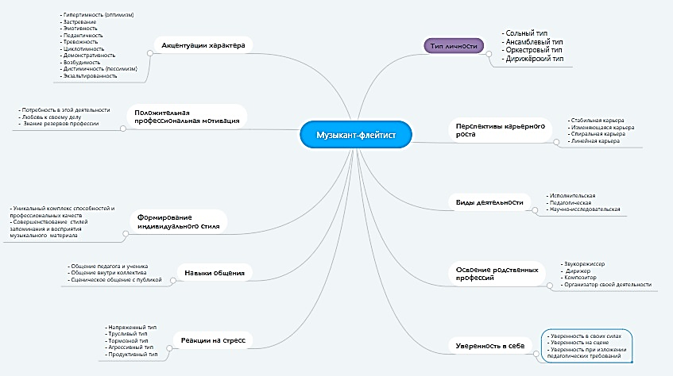

Потом отвела от него ветки первого уровня (под-идеи) с ключевыми понятиями, раскрывающими центральный образ и мои представления о себе.

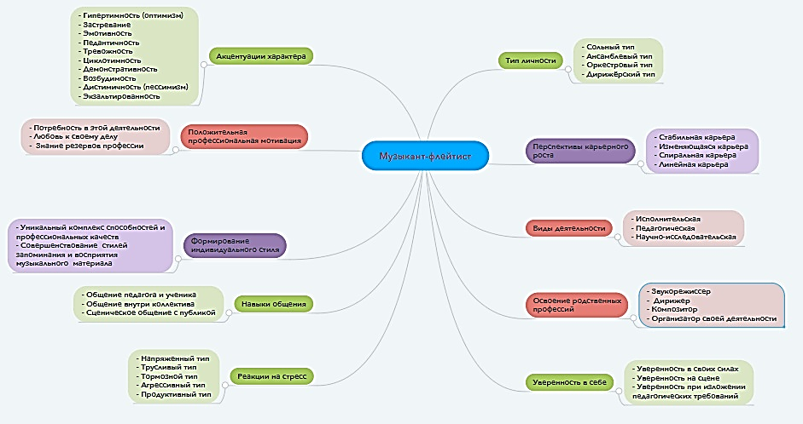

Рис. 2

От веток 1-го уровня отвела ветки 2-го уровня, расшифровав ключевые понятия более подробно. Цветовая гамма подчеркивает родственность ключевых понятий.

Далее добавила в интеллектуальную карту картинки, иллюстрирующие расшифрованные понятия.

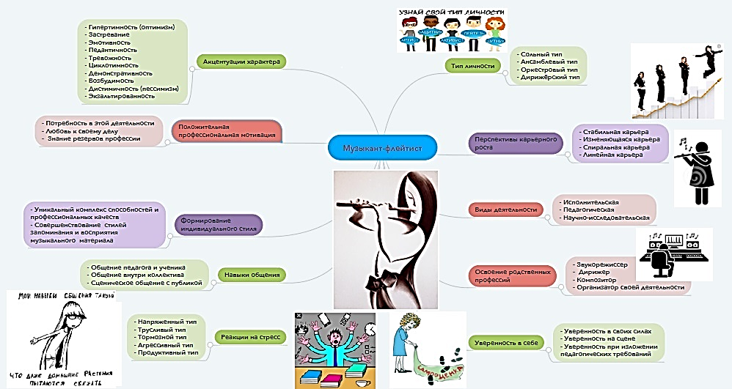

Рис.3